Victor Bouvier d’Acher classe 42

TP 6 Programmation système

Rapport de mesure des performances.

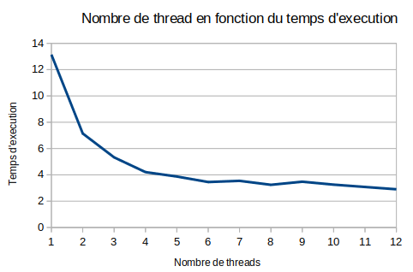
Voici le graphique des performances du temps d’exécution du programme en fonction du nombre de threads.

On constate que lorsque l’on rajoute un threads, le temps d’exécution diminue. Mais cela n’ai pas proportionnelle. Lorsque l’on passe de 1 thread à 2 threads, le temps d’exécution est quasiment divisé par 2 et que cela continue jusqu’à 4 threads. Au delà de 4 threads, le temps d’exécution continue de diminué, mais pas de manière significative. En effet lorsque l’on est passé de 3 à 4 threads on à gagné 1 seconde de temps d’exécution. Pour pouvoir regagné 1 seconde il faudrait passer de 4 threads à 10 ou 11 threads, ce qui est beaucoup plus coûteux. Aucune valeur n’a été tester au dessus de 12 car je n’ai que 12 cœurs sur ma machine.

D’après la loi d’amdahl, notre programme fonction de tri en multithreading est parallèle à environ 85-90 % ce qui veut dire que notre programme peut être au maximum 10 fois plus rapide qu’avec un seul cœur, il faudrait cependant 256 processeurs pour arrivé à ce résultat, ce qui est difficilement concevable.

